قصص الطرهوني للأطفال
( 3 )

الجمل الحزين

تأليف
د.محمد بن رزق طرهوني
1413هـ

بسم الله الرحمن الرحيم
الحمد لله ، و الصلاة ، و السلام على رسول الله ، و بعد :
فهذه قصة واقعية صحيحة من دلائل نبوة حبيبنا محمد _ صلى الله عليه و سلم.. أخرجها الإمام مسلم في صحيحه ، و كذا أخرجها الإمام أحمد ، و البيهقي ، وغيرهما عن عبد الله بن جعفر _ رضي الله عنهما _ .
ملحوظة : الأصل أن تكون صور هذه السلسلة بدون رؤوس ذوات الأرواح كما في القصتين الأوليين ولكن بعد تيسر الصور الالكترونية التي لامضاهاة فيها لخلق الله تم استخدامها لزوال المحظور في نظر المؤلف .

الجمل مخلوق من مخلوقات الله العظيمة التي لا يستطيع أحد أن يعرف عددها ، و أسرارها ،
قال الله _ تعالى _ في كتابه العزيز ، و قرآنه الكريم :
* أفلا ينظرون إلى الإبل كيف خلقت *
فمن نظر إلى الجمل ، و ما فيه من عجائب
عرف قدرة الله ، و نعمته !
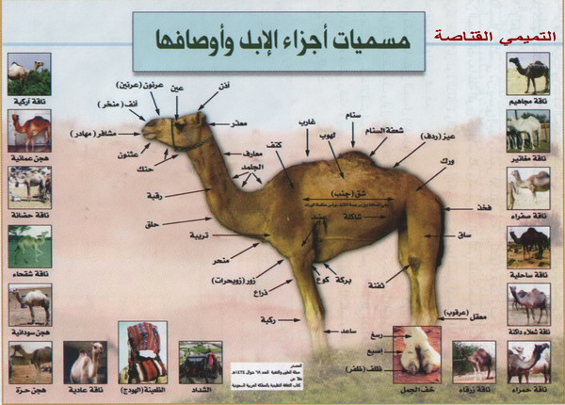
سخر الله لنا الإبل لنشرب لبنها
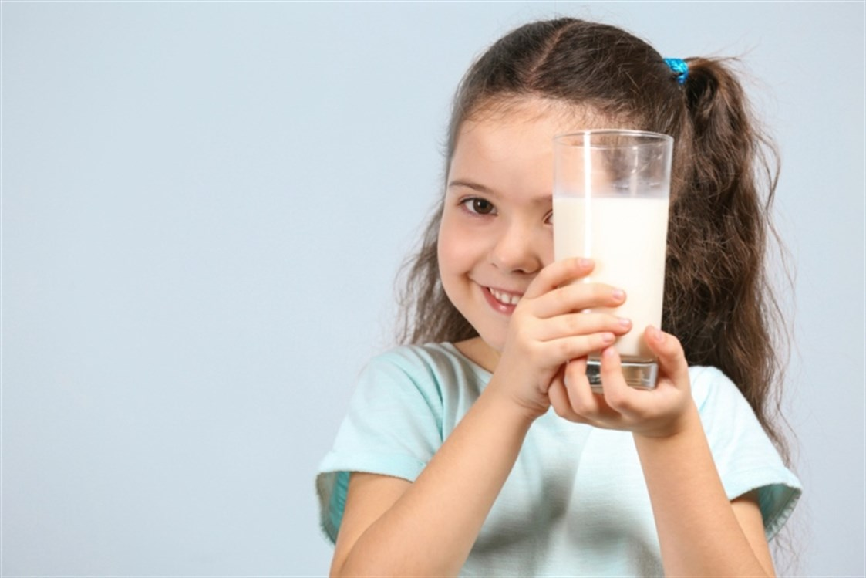

و نأكل لحومها
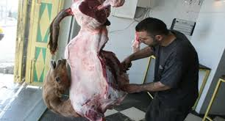
و نركبها في الصحراوات ،
و نحمل عليها الأمتعة حين الحاجة إلى ذلك ..

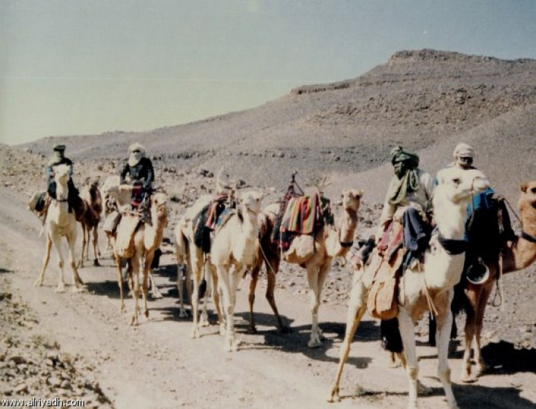

فلا بد لنا أن نشكر الله على هذه النعمة العظيمة

فالجمل أكبر منا ، و أقوى منا ، و لكن سخره الله لنا فأصبح مطيعا لنا نتمتع بركوبه ، و الانتفاع به
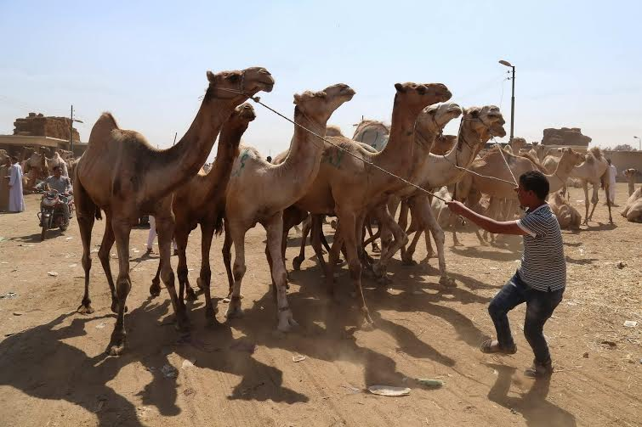

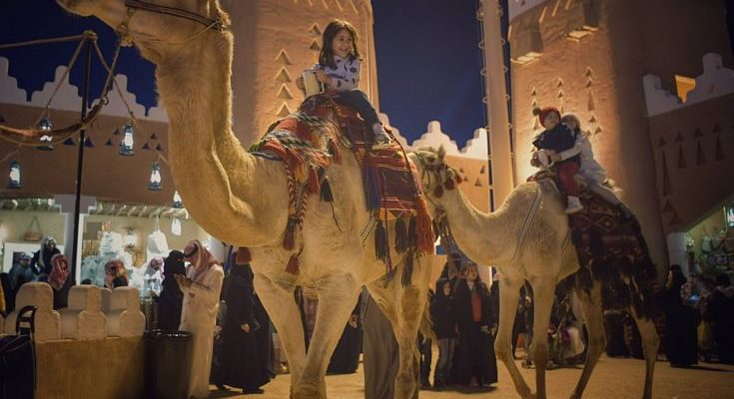
و كان أصحاب رسول الله _ صلى الله عليه و سلم _ يستخدمون الإبل في الزراعة

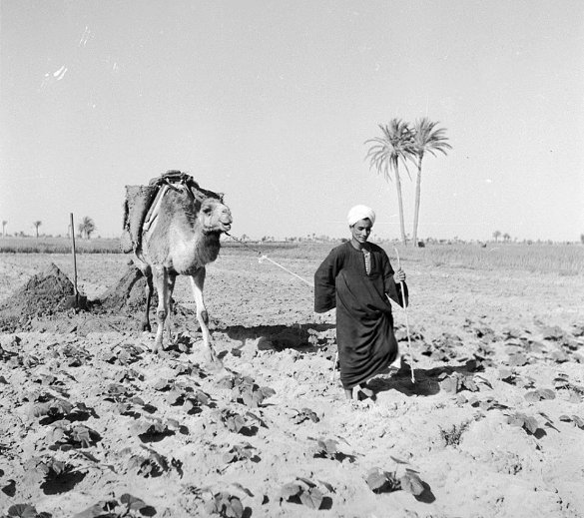

ويحملون عليها الماء
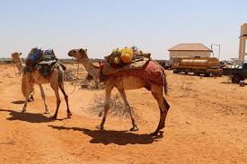
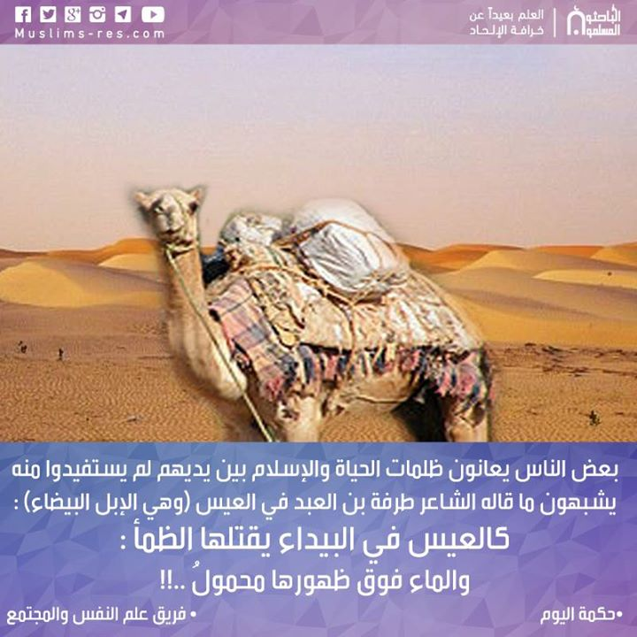

ويجاهدون عليها الكفار أعداء الله
من اليهود ، والنصارى ، والمشركين أجمعين
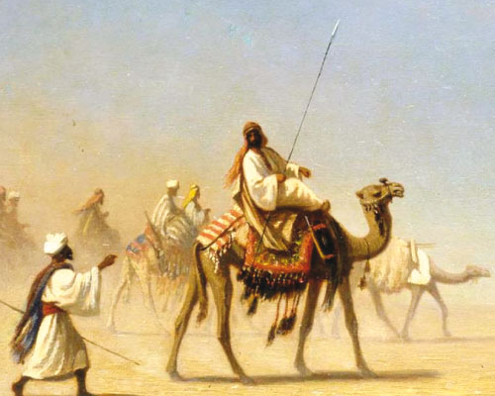
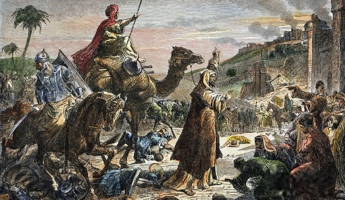

ويسافرون عليها المسافات البعيدة .
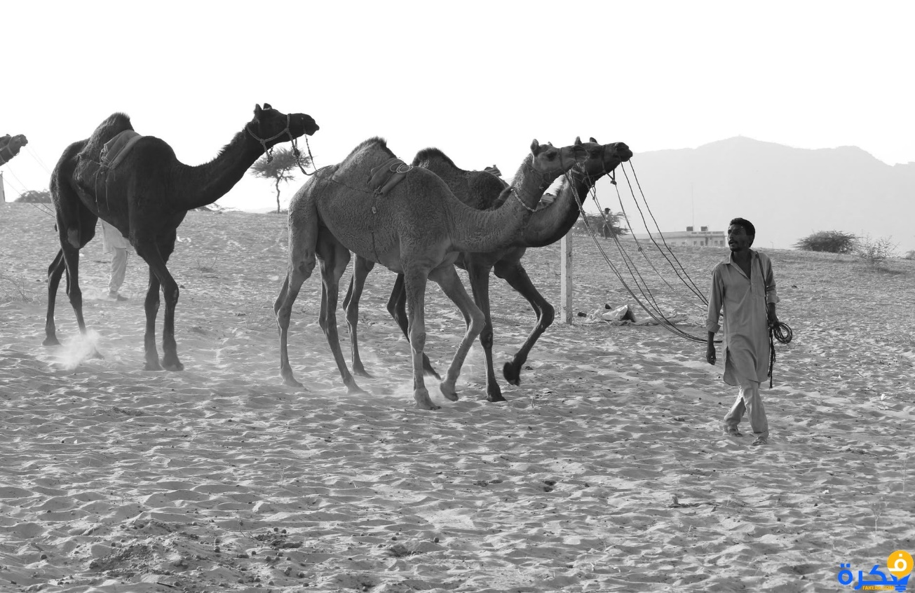
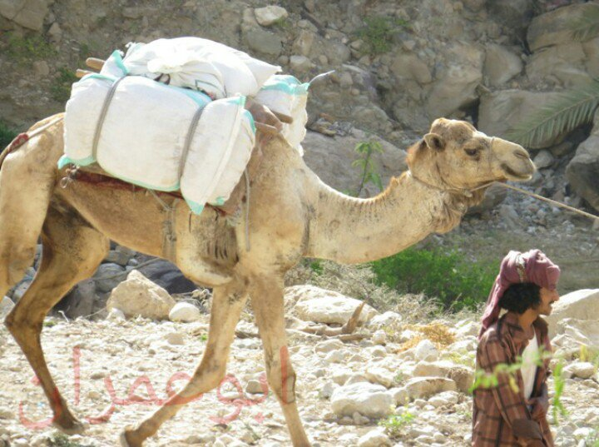
و ذات يوم
دخل النبي _ صلى الله عليه و سلم _ مزرعة لأحد أصحابه الأنصار يبحث عن مكان لقضاء الحاجة .

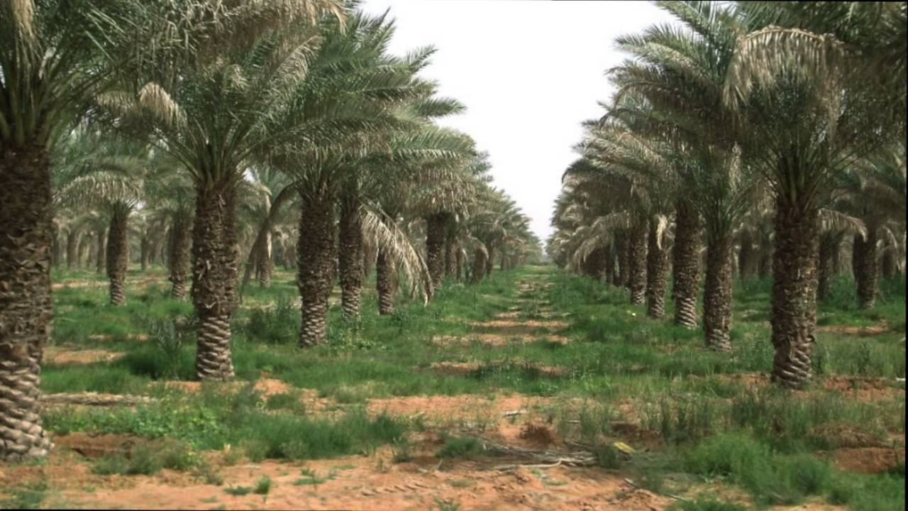
و بينما هو يتجول في هذه المزرعة إذا به بناضح !
_ وهو الجمل الذي يحمل الماء _
يقبل عليه ، و يسرع إليه
سعيدا برؤيته لخاتم الأنبياء ، وحبيب رب العالمين نبينا ، وحبيبنا محمد _ صلى الله عليه و سلم _
فلما رآه رسول الله _ صلى الله عليه و سلم _ استقبله ، فجاءه الجمل يجرجر ، و يحن حنينا شديدا

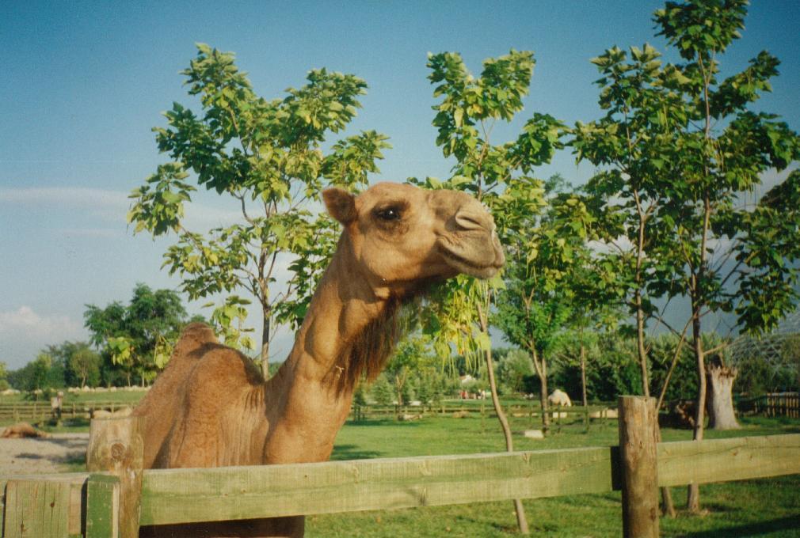

فنظر النبي _ صلى الله عليه و سلم _ إلى عيني الجمل
فإذا به يبكي ، والدموع تنهمر ( 1 ) من عينيه
كأنه يستنجد بالرسول صلى الله عليه وسلم
من ضر أصابه !

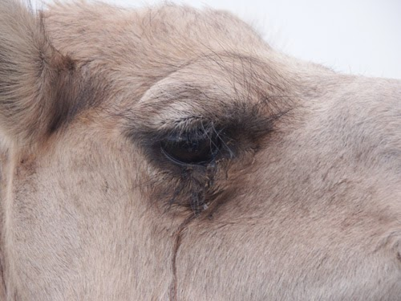
(1) تتدفق و تنزل

فأشفق عليه النبي _ صلى الله عليه و سلم _ ورحمه
لأن الله _ تعالى _ أرسله رحمة للعالمين

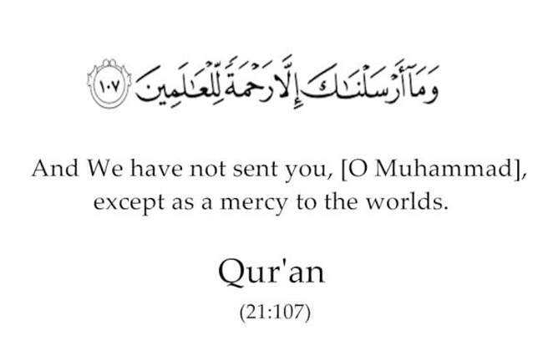

وإذا بالجمل الحزين يشتكي للنبي _صلى الله عليه و سلم _
شكوى خاصة من صاحبه الذي يحمل عليه الماء
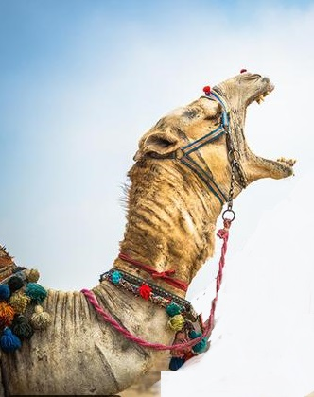
فأقبل _ صلى الله عليه و سلم _ على الجمل يمسح سراته ، و ذفراه..
أي : يمسح ظهره ، وسنامه ، و مؤخر رأسه

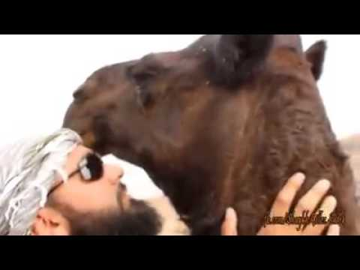
(رجل يمسح ذفر جمله يداعبه)

كأنه صلى الله عليه وسلم يطمئنه بأنه سوف يبحث عن شكواه ، و يحل مشكلته ..
حتى سكن الجمل الحزين من لمسات العطف من يده الشريفة _ صلى الله عليه وسلم

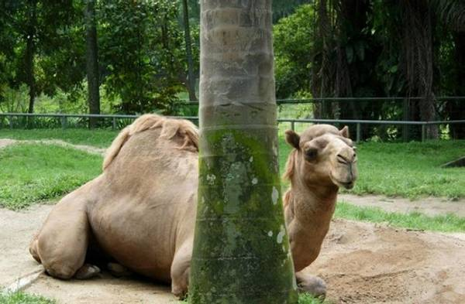

و بدأ النبي صلى الله عليه و سلم
ينادي على صاحب هذا الجمل .. ويقول : <" من صاحب الجمل ؟ "> .

فأقبل شاب من شباب الأنصار مجيبا لرسول الله
_ صلى الله عليه و سلم _
مسرعا لتنفيذ ما يأمره به نبيه الأمين
_ صلى الله عليه و سلم _
فقال :
<" هو لي يا رسول الله ">

فقال رسول الله _ صلى الله عليه و سلم _ له معاتبا :
<" ألا تتقي الله في البهيمة (1) التي ملكك الله إياها ؟
فإنه شكاك إلي ">
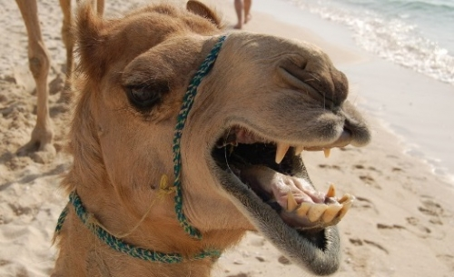
سمع الشاب الأنصاري ذلك من رسول الله _ صلى الله عليه و سلم _ فعلم أن الله منح رسوله الكريم معرفة لغة هذا الجمل و علمه معانيها ، و أنصت ليسمع :
_______________
(1) البهيمة : كل حيوان لا تكلم .
ماذا عن شكوى هذا الجمل ؟
قال له رسول الله _ صلى الله عليه و سلم :
<" إنه شكا إلي أنك تجيعه و تدئبه (1) ">
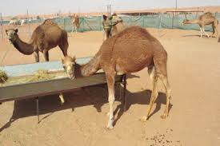
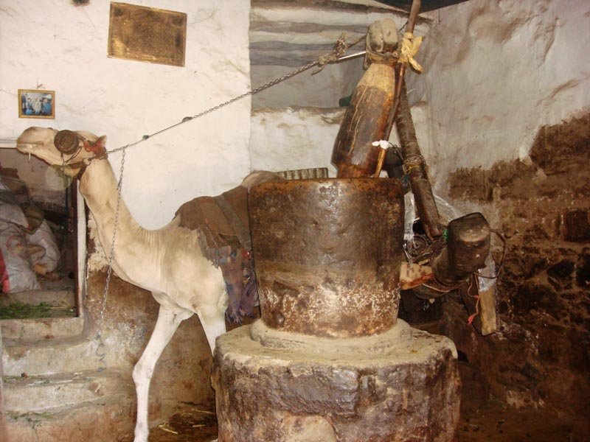
(1) تدئبه : تجعله يعمل باستمرار .
يا لها من شكوى قصيرة ! ، و لكنها خطيرة !
يسخر الله له الجمل ليخدمه
فيجيعه ، و لا يعطيه طعامه الذي يكفيه ،
و يدئبه مع هذا الجوع فلا يعطيه فرصة للراحة ، و إنما يطالبه بالعمل ليل نهار !
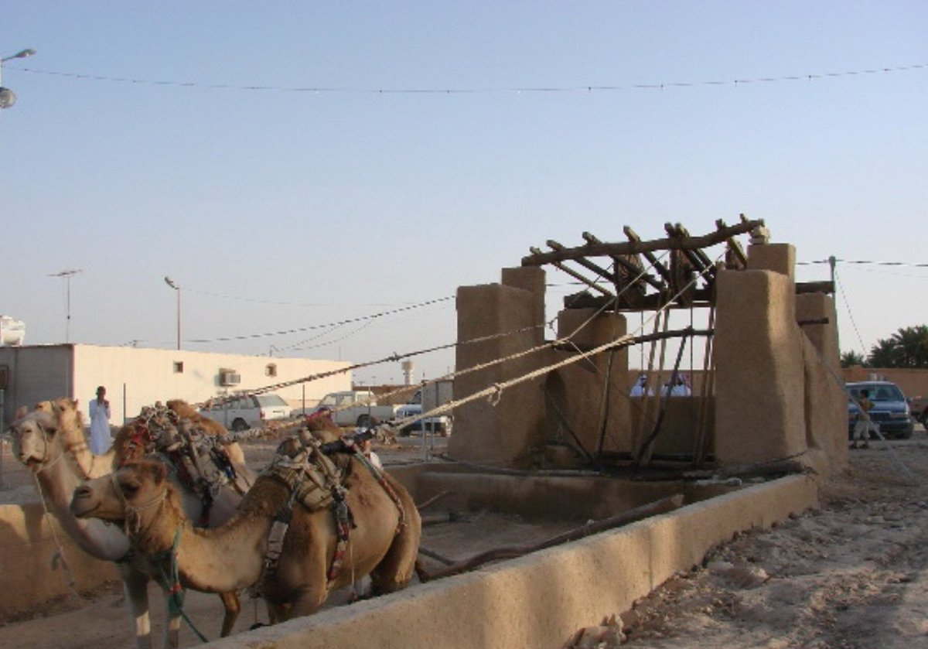

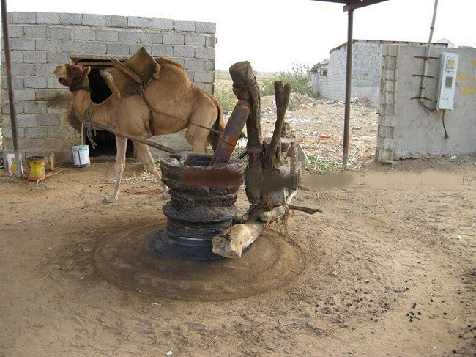

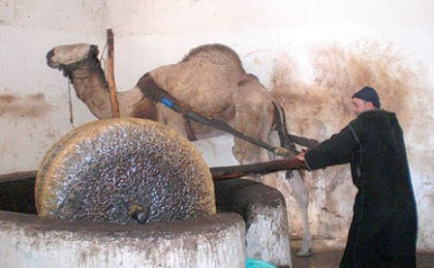

إن ذلك ليس من الرحمة التي أمرنا الله بها
والرفق الذي دعانا إليه إسلامنا
مع جميع الحيوانات التي سخرها لنا الله
_ جل في علاه _

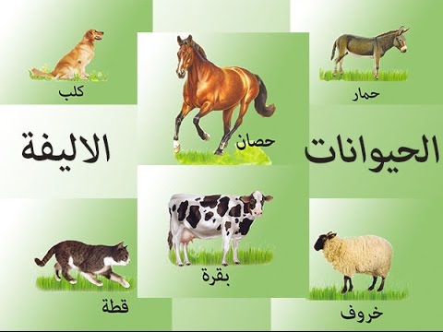

وتندم الشاب الأنصاري علي ما بدر منه من تقصير ، وتاب إلى الله ، و أناب ،
و عزم على أن يحسن معاملة الحيوان ليرضى ربه
_ سبحانه و تعالى _
و يطيع رسوله _ صلى الله عليه و سلم _
و يتحصل علي الأجر ، و الثواب
ويبتعد عن الإثم ، والعقاب
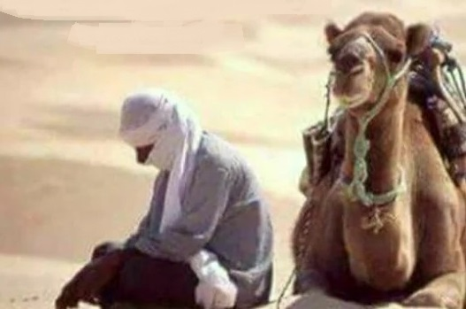
فلنكن جميعا مثل هذا الشاب
نعطف على الحيوان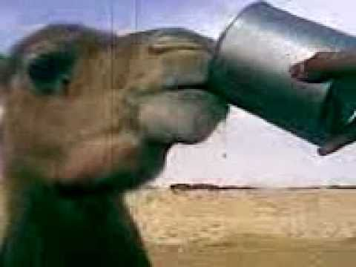
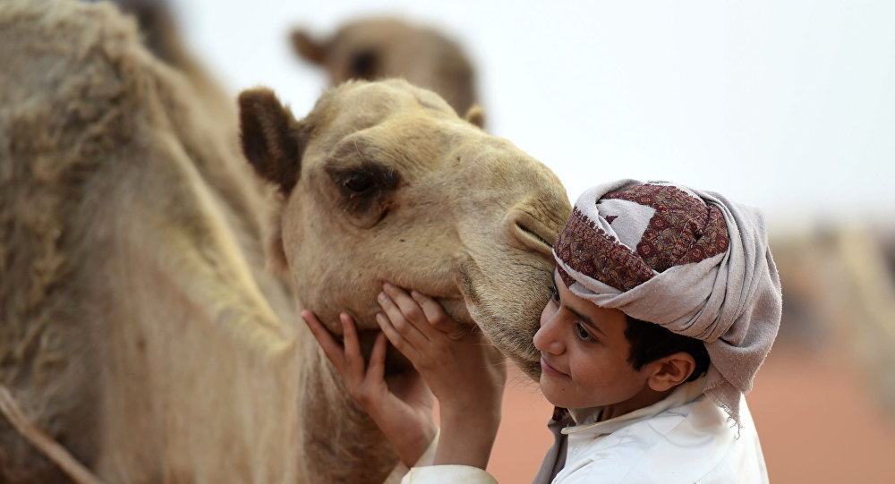

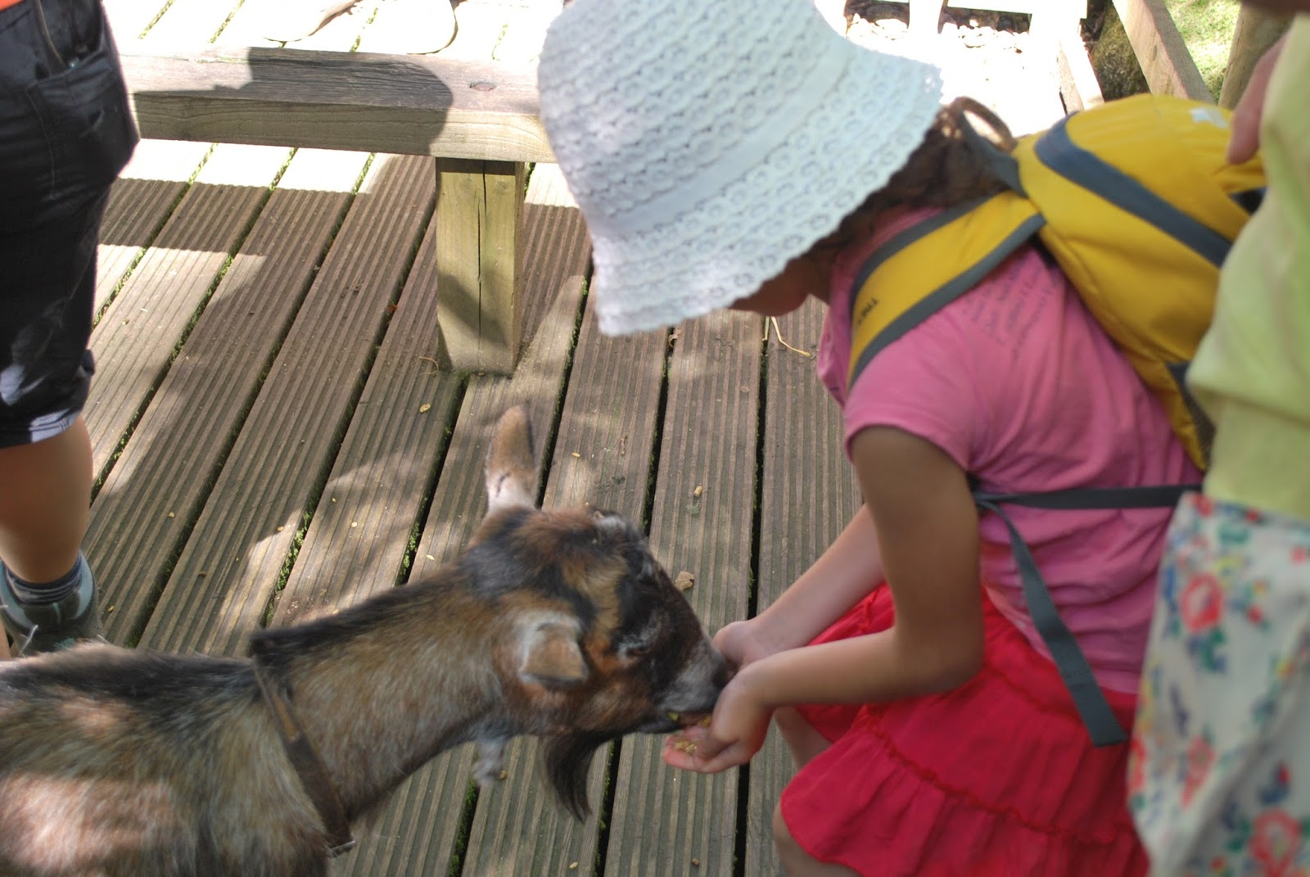

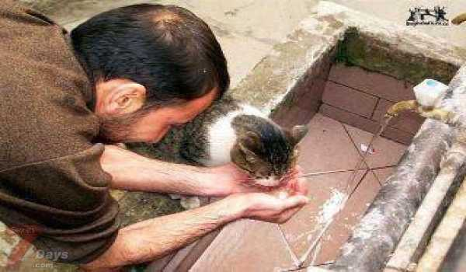
و نرحمه حتى ونحن نذبحه لننتفع بلحمه
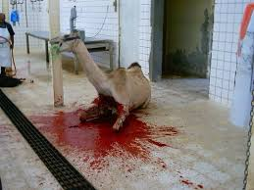
فنحد (1) السكين ،
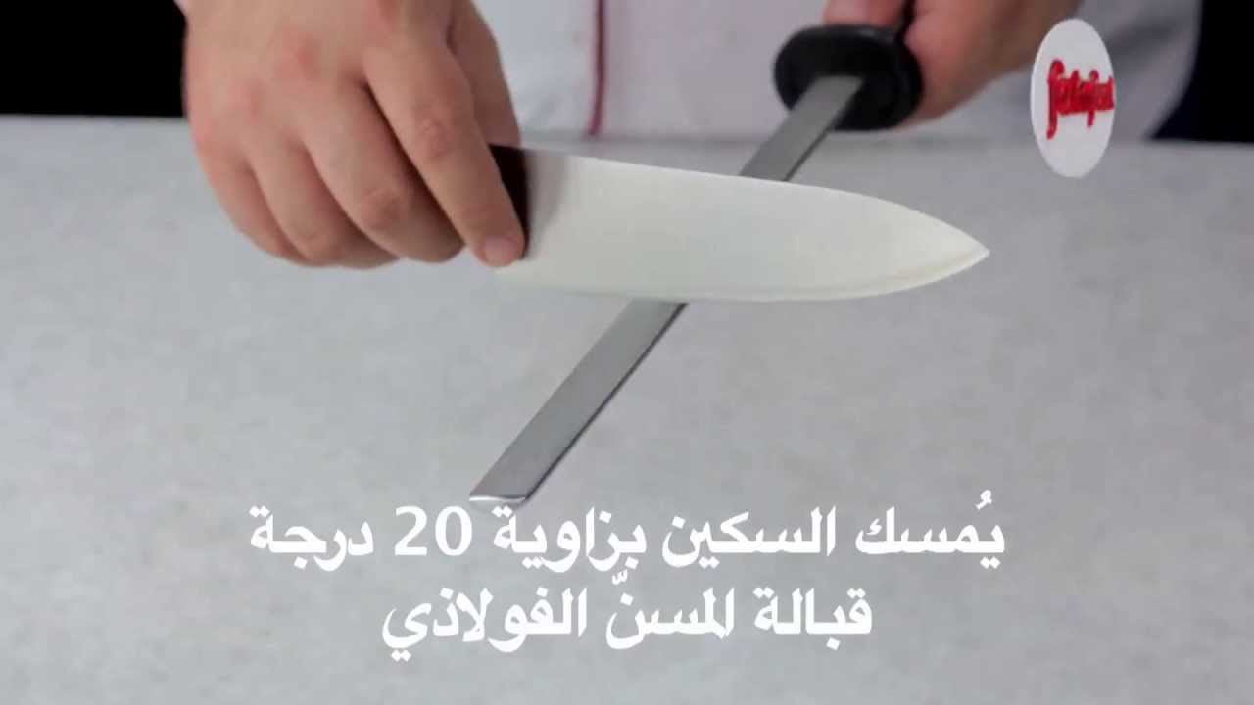
(1) حد السكين : تجعلها حادة .
و نريح الحيوان ،
و نحسن طريقة الذبح كما علمنا رسولنا الكريم
_ صلى الله عليه و سلم _

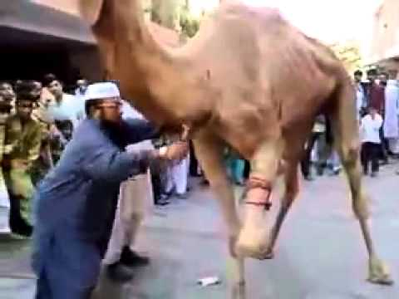
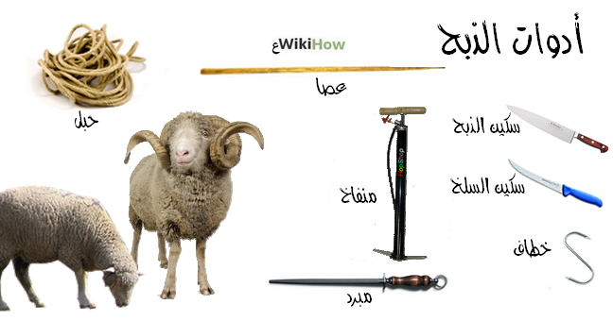
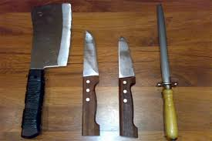
و نتذكر دائما أن العطف على الحيوان
سبب لمغفرة الذنوب ، و دخول الجنة ، و النجاة من النار .

* و صلى الله على نبينا محمد و على آله وصحبه
وسلم *

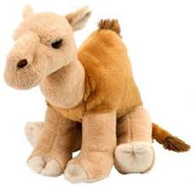

أسئلة :
1 _ اذكر آية من القرآن تأمرنا بالنظر إلى خلقة الجمل ؟

2 _ لماذا سخر الله لنا الجمل ؟

3 _ في أي شيء كان أصحاب رسول الله _ صلى الله عليه و سلم _ يستخدمون الجمال ؟

4 _ أين دخل رسول الله _ صلى الله عليه و سلم _ للبحث عن محل لقضاء الحاجة ؟
5 _ ما الذي أقبل على رسول الله _ صلى الله عليه و سلم _ عند دخوله لمزرعة الأنصاري ؟

6 _ ماذا عمل الجمل عندما رأى رسول الله _ صلى الله عليه و سلم _ ؟

7 _ كيف أظهر النبي _ صلى الله عليه و سلم _ شفقته على الجمل ؟

8 _ كيف عرف النبي _ صلى الله عليه و سلم _ شكوى الجمل ؟
9 _ من أي شيء اشتكى الجمل الحزين من صاحبه ؟

10 _ بماذا أمر النبي _ صلى الله عليه و سلم _ الشاب الأنصاري ؟

11 _ ماذا يجب علينا إذا أمرنا النبي _ صلى الله عليه وسلم _ بأمر من الأمور ؟

12_ ما جزاء من يطيع الله و رسوله صلى الله عليه وسلم؟

13 _ حبست امرأة هرة حتى ماتت من الجوع .. فما جزاؤها ؟ و سقى رجل كلبا عطشانا .. فما جزاؤه ؟

14 _ ماذا يجب علينا عند ذبح الحيوان الذي سخره الله لنا ؟

** -- ** -- ** -- ** -- **
** -- ** -- ** -- ** -- **
**

مسابقة :
1 _ اذكر عدد المرات التي ذكر فيها الجمل و الجمال في القرآن الكريم ؟
2 _ اذكر عدد المرات التي ذكر فيها الإبل في القرآن الكريم؟
3 _ اذكر عدد المرات التي ذكرت فيها الناقة _ و هي : أنثى الجمل _ ؟
الحل :
1_ ذكر الجمل مرة في _ سورة : الأعراف _ ، و ذكرت الجمال مرة في _ سورة : المرسلات _ .
2 _ ذكرت الإبل مرتين في _ سورة : الأنعام _ ، وفي _ سورة : الغاشية _ .
3 _ ذكرت الناقة سبع مرات _ مرتين في _ سورة : الأعراف _ و مرة في كل من _ سورة : هود ، و الإسراء ، و الشعراء، و القمر ، و الشمس .

صدر من هذه السلسلة للمؤلف :
1 _ القواس و الفأرة .
2 _ سفينة و الأسد .
3 _ الجمل الحزين .
4 _ عبد الرحمن و الجني .

